ROTINA DO TRABALHO PEDAGÓGICO PARA SER REALIZADA EM DOMICILIO (BI-A) - Profª Mirele
> Data:02/11 a 06/11 de 2020
E.M.E.I. “ Emily de Oliveira Silva”
SEGUNDA-FEIRA | TERÇA-FEIRA | QUARTA-FEIRA | QUINTA-FEIRA | SEXTA-FEIRA
***BERÇÁRIO I-A  *Feriado:  Finados | ***BERÇÁRIO I-A  *Vídeo: Atividade musical (Berçário)  * You tube: o link será postado no grupo.  *Atividade Prática:  Deixar o bebê sentado, assistir ao vídeo e cantar novamente a música, batendo as mãos nas pernas e fazendo os sons com o corpo, acompanhando o ritmo da música, O Galope do Cavalo. Pode usar a imaginação, batendo palmas e reinventando gestos para acompanhar os sons. | *** BERÇÁRIO I-A  *Vídeo: Atividade de identidade para o berçário 1  You tube: o link será postado no grupo.  *Atividade Prática:  Fazer a atividade de acordo com a orientação do vídeo. Vai precisar de uma caixa com papel picado e uma foto. Trabalha identidade e coordenação.  Momento de lazer e diversão, pode mudar as fotos e falar sobre toda a família.  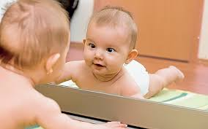 | BERÇÁRIO I-A  *Vídeo: Atividade musical Berçário Gira! Girou!  You tube: o link será postado no grupo.  *Atividade Prática:  Deitar o bebê e cantar a musiquinha, massageando e brincando com os pezinhos. Repetir as palavras pausadamente, estimulando som e fala além da coordenação e contato físico.  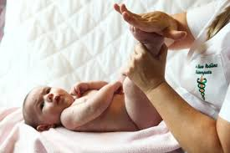 | BERÇÁRIO I-A  *Vídeo: Mão e Mãos / Ninho Musical  You tube: o link será postado no grupo.  *Atividade Prática:  Assistir ao vídeo junto com o bebê, em seguida cantar novamente a musiquinha, fazendo os gestos com as mãos.

